*Консультация для родителей*

*«9 мая. День Победы»*

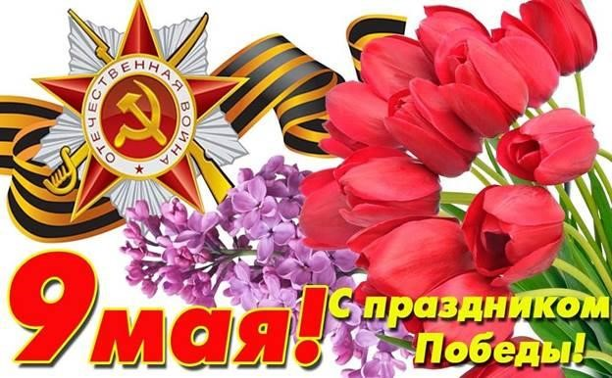

Патриотическое чувство не возникает само по себе. Воспитание патриотизма, гуманизма, альтруизма - долгая и кропотливая работа. В детском саду, несомненно, уделяют много времени и сил, чтобы донести малышу важность событий 1941 - 1945 годов. Но основной, же фундамент личностных качеств, определяющих отношение ребенка к миру и самому себе, закладывается в семье. Главная роль в воспитании все же принадлежит родителям. Родители, заботящиеся о гармоничном развитии, должны рассказать ребенку о подвигах прадедов, дедушек.

**День победы.**

Уважаемые родители, приближается праздник 9 Мая…

День Победы – это праздник, который заставляет всех вспоминать прошлое. Это один из главных праздников в истории нашего народа, наша гордость и наша слава. Живых свидетелей тех страшных событий остается все меньше и меньше. Поэтому наш с вами долг рассказать детям правду. «Никто не забыт и ничто не забыто!». Мы обязаны сделать это ради тех, кто пал смертью храбрых защищая свое Отечество.

Многие родители задаются вопросом, нужно ли его малышу рассказывать о войне и о значении этого великого праздника или он «еще маленький для этого»?

В том, что рассказывать нужно – нет никаких сомнений. Патриотическое чувство не возникнет само по себе. Его нужно воспитывать с раннего детства

Рассказав ребенку о Великой Отечественной Войне, о подвиге советских людей, вы не только определите отношение ребенка к миру и к себе, вы научите ребенка сопереживать чужой беде, гуманности, великодушию. Поведав о великом подвиге наших прадедов и дедов, вы заложите основы патриотизма и всесторонне разовьете личность своего ребенка.

Подрастающее поколение должно знать свою историю и своих истинных героев.

Чувство Родины…. Оно начинается у ребенка с отношения к семье, к самым близким людям – отцу, матери, дедушке, бабушке, к своей семье. Это корни, связывающие его с родным домом и ближайшим о кружением

Почитайте произведения о Великой отечественной Войне: *«Быль для*

*детей»*, *«Курсант»*, *«Здравствуй воин»* Сергея Михалкова, Л. Кассиль "Главное войско", Н. Зенькович "Мальчишки в пилотках" и другие произведения по вашему выбору.

Разучите с детьми пословицы и поговорки военной тематики:

-*«Береги землю* ***родимую****, как мать любимую»*,

-*«Герой – за* ***Родину горой****»*,

-«Мир строит, а война разрушает

-*«Друг за друга стой - и выиграешь бой»*.

-*«****Родина-мать - умей ее защищать****»*

-*«Кто к нам с мечом придет — от меча и погибнет»*. **Словарная работа**.

Объясните ребенку значение слов и словосочетаний "подвиг", "**победа**", "героический поступок", "защитник", "ветеран".

Посмотрите вместе с ребенком мультфильмы, посвященные военной тематике: *«Воспоминание»*, *«Легенда о старом маяке»*, *«Солдатская сказка»*, *«Партизанская снегурочка»*.

Посмотрите вместе с ребенком военный парад, концерт военной песни.

Расскажите о ваших воевавших предках, поведайте истории высочайшего героизма солдат на этой Священной войне.

Расскажите о детях Великой Отечественной войны. На защиту **Родины** встали все - от мала до велика. И даже дети, которые могли держать в руках оружие. Много детей пострадало от ужасов войны. Много детей потеряли своих родных и близких, свой дом. Очень много их погибло от голода и холода. И сегодня многие из них – рядом с нами. Но они помнят те страшные события.

Посетите с ребенком памятные места города. Чтобы пробудить в ребенке интерес к теме, покажите ему существующие вокруг него свидетельства прошлого: мемориалы, памятники, Вечный огонь и т. п. Расскажите, что Вечный огонь всегда горит, напоминая людям о тех, кто погиб на войне, защитивших честь и независимость нашей Родины. Мы всегда будем беречь правду о Великой Отечественной войне и помнить, что благодаря нашим героям сейчас мы живем мирной и свободной жизнью.

Вечная слава героям! Вечная память всем тем, кто отдал свои жизни за свободу родной страны! Низкий поклон за мужество, отвагу и героизм!